**Líhně krajinářských architektů**

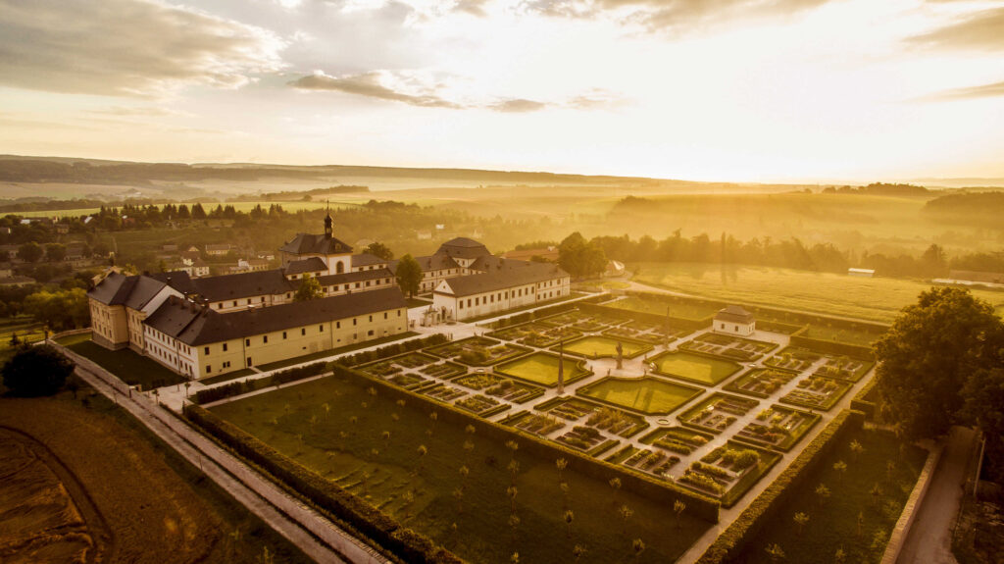

* 21. 02. 2022
* |    [ARCHITECT+](https://www.estate.cz/architect/)

<https://www.estate.cz/architect/lihne-krajinarskych-architektu/>

Krajinářská architektura je obor, který teď ve světě prožívá velký rozvoj. Kvůli snaze vyrovnat se s klimatickými změnami se stírají hranice mezi krajinou a městy, proto jsou krajinářští architekti čím dál tím více žádaní. Je tedy logické, že se zvedá zájem o obor i v Česku. Vzdělaných expertů a kvalitních absolventů škol však v tuzemsku není příliš mnoho, proto se pozornost lidí z praxe upíná ke vzdělávání a jeho kvalitě. Jak si na tom Česko v tomto směru stojí?

Mladý obor, který se teprve rozvíjí a čeká na své místo na slunci. Tak by se dalo charakterizovat české krajinářství. Krajinářští architekti zatím stojí ve stínu těch klasických – v počtu lidí v praxi, množství soutěží i úspěchů v architektonických cenách. „To, že je krajinářská architektura v Česku docela nový obor, je patrné i na jisté neusazenosti jeho studia,“ podotýká Štěpánka Šmídová, která vede ateliér Šmídová Landscape Architects.

Obor se studuje na třech školách – na dvou v Praze a jedné rozkročené mezi Brnem a Lednicí. Krajinářství se učí i na VUT v Brně a na Akademii výtvarných umění v Praze, ale jen jako předmět.

**Základy oboru v jihomoravské Lednici**

Nejstarší v oboru je lednická Zahradnická fakulta Mendelovy univerzity v Brně. Má velké renomé z pohledu znalostí rostlinných druhů a toho, jak je používat. „Studenti Zahradnické fakulty byli ve světě vždy kladně hodnoceni ve znalosti sortimentu a přehledu o historickém vývoji zahrad,“ soudí krajinářský architekt Přemysl Krejčiřík z Ateliéru Krejčiříkovi, který na škole působí.

Pro výuku mají studenti k dispozici bohaté zázemí – skleníky subtropických a tropických rostlin, laboratoře, sortimenty okrasných a užitkových rostlin, sady a vinice. Využívat mohou vědecko-výzkumné pracoviště Mendeleum a zámecký park i unikátní krajinu Lednicko-valtického areálu. Kromě vzdělávání v technologiích zakládání a údržby zeleně se připravují k práci v mezioborových týmech a v krajinném plánování.

Podle Přemysla Krejčiříka se zdejší studenti mohou dobře srovnávat i se zahraniční konkurencí. Své projekty mohli realizovat na několika festivalech a výstavách. „Vždy se vybírá z několika desítek soutěžních týmů. Naše týmy byly třikrát vybrány pro projekty festivalových zahrad v portugalském Ponte de Lima, jedenkrát se skupina našich studentů prezentovala ve španělském Allariz,“ vyjmenovává Krejčiřík. Studenti se účastnili i workshopu na ostrově Mainau v Německu a realizace absolventů bývají k vidění i na výstavě v rakouském Tullnu.

Dle zkušeností některých lidí z praxe je však škola méně praktická pro práci v projektových ateliérech. „Studenti z Lednice mají hluboké znalosti vegetace, ale umí je stěží aplikovat nebo podat adekvátní výstup. Pokud pak takový člověk není bystrý a pilný, jeho začlenění do pracovního provozu je komplikované,“ hodnotí Jakub Finger, krajinářský architekt z Atelieru Partero. Dle Štěpánky Šmídové na škole nevyučuje moc lidí z praxe, je zaměřena spíše teoreticky. „Do architektonické praxe pak odchází jen velmi málo absolventů,“ říká architektka. Tomu odpovídá i vyjádření školy, podle nějž nejvíce absolventů odchází do veřejné správy, odborných institucí a nevládních organizací.

Pro mladé lidi nemusí být venkovské prostředí Lednice lákavé. Ale první dva roky se studuje v Brně a vedoucí ústavu, Kamil Mrva, v kombinaci města a přírodního areálu vidí výhodu. Respektovaný architekt vede ústav v Lednici od loňského září, předtím byl na fakultě členem oborové rady. Jedním z jeho cílů je posílit pozici ateliérů, které zde dosud nehrály takovou roli. „Rád bych, aby ateliéry byly v každém ročníku opravdu dominantní a jejich výstupy měly nejvyšší váhu,“ uvádí Kamil Mrva.

[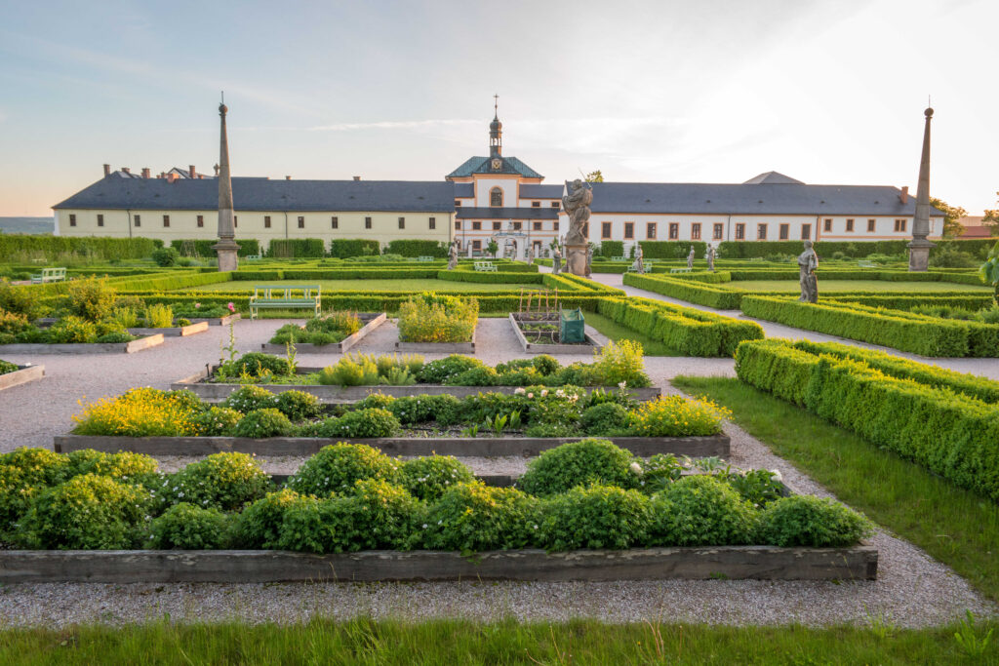](https://www.estate.cz/wp-content/uploads/2022/02/sam0732_optimized-scaled.jpg)

**Výuka v krajinářském areálu Suchdola**

Dlouhou tradici má i výuka na České zemědělské univerzitě v pražském Suchdole. Je to podobný typ školy jako v Lednici, ale podstatnou součástí výuky je tu práce v ateliérech – studenti dostávají hodně prostoru pro vlastní tvorbu. Studium pokrývá celý obor tak, jak je v současnosti chápán, tedy souvislosti přírodovědné spolu se znalostí použití rostlin, stejně jako souvislosti historické, umělecké, stavební, urbanistické a architektonické.

Mají tu dobré zázemí z pohledu pěstování rostlin, škola může k výuce využít přímo svůj kampus. V něm jsou na dvaatřiceti hektarech navrženy kompozice a druhy dřevin od počátku přímo určeny pro výuku krajinářské architektury. Nachází se tu dvaadvacet tematických celků, včetně téměř tříhektarového výukového arboreta Libosadu. Z úspěchů lze zmínit, že nynější studentka doktorského studia Yuliana Kostyunicheva získala vloni za svou diplomovou práci prestižní Hlávkovu cenu.

Studium má ve srovnání s ostatními v Česku větší přesah do pomocných oborů, jako je nauka o půdách, hydrologie či dendrologie. „Absolventi jsou dle mých zkušeností vhodnější do realizace, ne tolik do architektonické praxe,“ hodnotí Štěpánka Šmídová.

**Nováček na pražské technice**

Nejnověji, od roku 2015, se krajinářství věnuje Fakulta architektury ČVUT v Praze. Na rozdíl od předchozích škol je tato technická, studenti se tolik nebiflují znalosti o rostlinách, důraz je spíše kladen na kompozici a tvorbu prostoru. Studenti získávají dobrou průpravu v technických dovednostech a velký důraz se zde klade na učení praxí.

Základem je ateliérová výuka a většina vyučujících je spojena s praxí. Ústav vede Vladimír Sitta, který má přehled o mezinárodních trendech a zkušenosti z Austrálie, Asie a řady zemí Evropy. Počátky programu byly v prvním roce podle něj poznamenány pozdním otevřením a velkým úbytkem studentů, kteří považovali program za rekreační formu studia. „Nicméně první hrstka absolventů studium dokončila, a pokud vím, všichni jsou zaměstnáni. Někteří dokonce s úspěchem soutěží,“ hodnotí architekt Sitta.

Škola podporuje studenty v účasti na domácích i mezinárodních soutěžích, považuje je za důležitou formu dialogu s mezinárodním prostředím. Důraz škola klade i na ekologii a na to, jak ji „prodat“ veřejnosti. „Snažíme se o celostní přístup k této agendě, čímž se lišíme od ostatních institucí, kde se větší důraz klade na přírodní procesy v krajině a méně na technické detaily,“ hodnotí Sitta.

Výuku na ČVUT lidé z oboru vítají. „Krajinářská architektura jednoznačně na Fakultu architektury ČVUT patří, stejně jako na jiné školy architektury po světě,“ říká Štěpánka Šmídová. Z portfolií a připravenosti absolventů, kteří se hlásí do jejího ateliéru, hodnotí tuto školu jako nejlepší.

Podobně to vidí Jakub Finger. „Fakulta architektury ČVUT mi spolu se školami klasické architektury ze srovnání vychází nejlépe. Studenti těchto škol mají základní praktické schopnosti a alespoň minimální povědomí o vegetaci,“ říká Finger. Absolventi jsou většinou dobře připraveni zapojit se do praxe. „Má to však úskalí – zaměření studentů na škole trochu zkresluje jejich vnímání šíře i hloubky oboru, což může být někdy nebezpečné,“ upozorňuje Finger.

Kvalitu potvrzují úspěchy. „Naši studenti byli již dvakrát úspěšní na známém Festivalu de Jardins v Chaumont ve Francii, což je tak trochu krajinářský ekvivalent benátského bienále. Loňská instalace byla dokonce odměněna cenou poroty,“ říká vedoucí ústavu na ČVUT Sitta. Za úspěch počítá i dvojnásobné vítězství v posledních dvou ročnících v ceně Antonína Raymonda, účast ve finále celosvětové soutěže LAGI 2020 v USA nebo nedávno Kiwi Meditation Cabin na Novém Zélandu.

[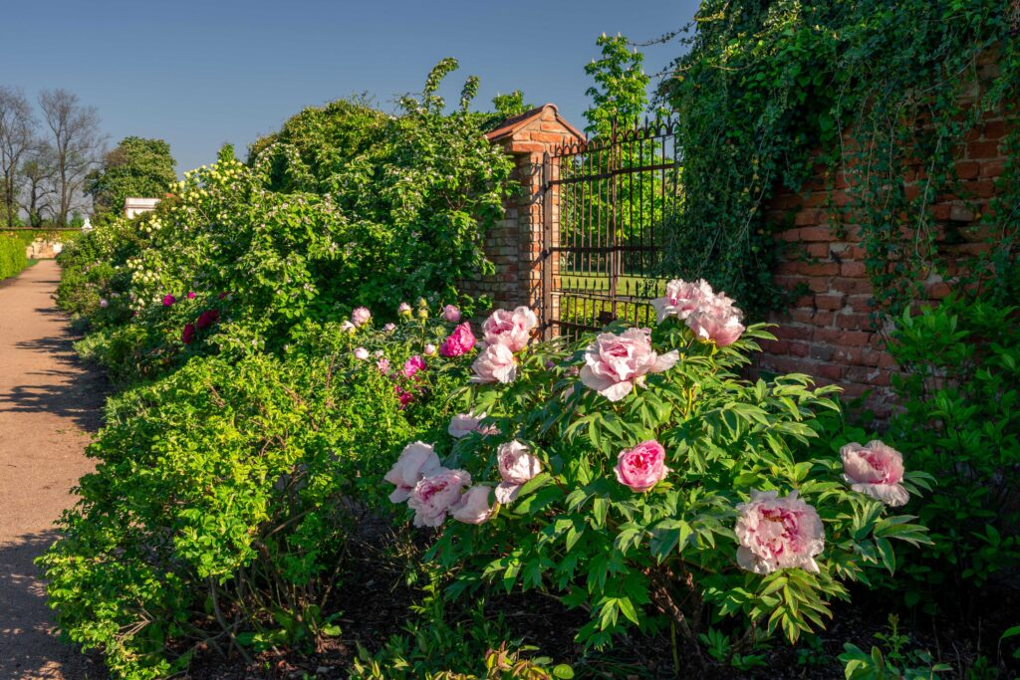](https://www.estate.cz/wp-content/uploads/2022/02/sam9449_optimized-scaled.jpg)

**Obecná úroveň na štíru s kvalitou**

Co však celková úroveň současných absolventů? Jakub Finger je dost kritický. „Do ateliérové pošty nám chodí portfolia studentů a absolventů. Pokud mohu soudit na tomto základě, je bohužel současná úroveň studia nevelká,“ říká architekt. Školy dle něj dostatečně nereagují na současné trendy a inovace. „Takže vědomosti, které studenti získávají, jsou prakticky k ničemu. Moje zkušenost s absolventy je možná i horší než dřív. Zmenšuje se chuť učit se, pracovat a přizpůsobit se,“ hodnotí Finger. Ve srovnání s tím jsou podle něj absolventi klasické architektury na lepší úrovni.

Přemysl Krejčiřík tak negativistický není. Ve srovnání s minulostí vidí u českých studentů krajinářství velké zlepšení v ovládání technologií. „Nikdy nebyli studenti tak technicky zdatní jako dnes. Naopak postupně mizí jejich potřeba studovat vlastnosti materiálů a rostlin,“ srovnává. Informace k rostlinám a příklady realizací si dnes lze snadno najít na internetu. „Podstatné je, jak student dokáže tyto informace zpracovat do znalostí, které převede do originálního návrhu. To je to umění a to bude stále vzácné,“ myslí si Krejčiřík.

**Konkurence i spolupráce v jednom**

Díky výuce na ČVUT se posílila konkurence, což lidé z oboru vítají. „Konkurence a férová soutěživost je skvělá věc a může školám pomáhat při práci na zvyšování kvality,“ hodnotí Kamil Mrva. Více škol však nemusí znamenat jen soutěžení. Když se ústavy jasně profilují, mohou i úspěšně spolupracovat. „Školy musí spolupracovat, moc se to však neděje,“ hodnotí Vladimír Sitta. Příklady tu ale jsou. S některými přírodovědnými předměty ČVUT vypomáhá univerzita v Suchdole. Pedagogové z ČVUT učí i na Mendelově univerzitě a naopak. „Jsem přesvědčen, že chuť ke spolupráci existuje. Jsou zde i různé iniciativy, například soutěž Laurus,“ upozorňuje Kamil Mrva.

K této soutěži se upínají zraky všech odborníků, může srovnat studenty a kvalitu škol. Minulý ročník se rozšířil na všechny školy krajinářské architektury v Česku a na studenty ze slovenské Nitry. „Doufáme, že tato iniciativa bude působit i jako virus pro příští spolupráci a meziškolní dialog,“ věří Vladimír Sitta z ČVUT, kde tato soutěž vznikla.

„Všechny tři školy nabírají přibližně stejné množství uchazečů, ale výsledky v soutěži vloni vyrovnané nebyly,“ říká Štěpánka Šmídová, která byla členkou poroty. Výrazně nejlépe z pohledu počtu přihlášených projektů i těch mezi finalisty ze soutěže vyšli studenti ČVUT. Výsledky však zkresluje fakt, že akce vznikla právě na ČVUT, takže je tu o dost známější než jinde. V dalších letech lze proto čekat objektivnější srovnání.

[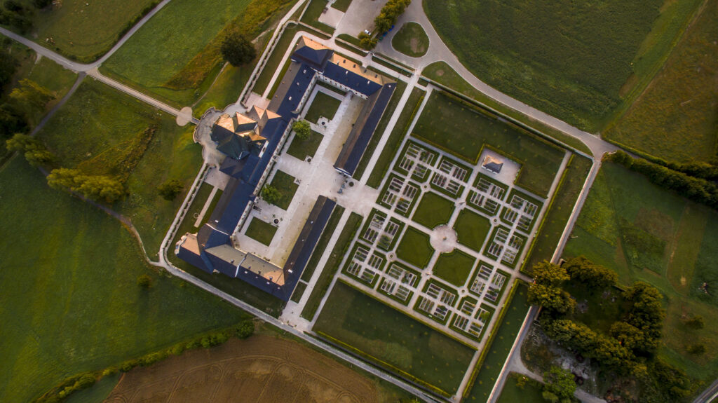](https://www.estate.cz/wp-content/uploads/2022/02/obr_04_kuks_krejcirik©-valek-kuks-_-hospital-zahrada-letecke-_-02-_2016_optimized-scaled.jpg)

**Město versus zámecký park**

Školy lze srovnat i z hlediska prostředí. „Praha je unikátní kontextem města, Lednicko-valtický areál umožňuje vnímat měřítko a změny rostlin v čase. Spravovat vlastní arboretum či park je nákladné, ale pro studium krajinářské architektury nezbytné,“ myslí si Přemysl Krejčiřík. Naučit se vnímat změny rostlin při střídání ročních období vidí v Českém prostředí jako důležité. „Na jaře rašení, na podzim barvení, v zimě období bez listů. To je u nás unikátní, a proto by to absolventi měli zvládat,“ hodnotí Krejčiřík. Tento názor tedy hovoří spíše pro studium v Lednici, případně v pražském Suchdole.

Jakub Finger ani Štěpánka Šmídová však vybavení rostlinami za tak zásadní nepovažují. „Najít vhodné prostředí pro výuku biotechnických předmětů se dá mimo areál školy. Zásadní je kvalita výuky,“ myslí si Štěpánka Šmídová. Jakub Finger prošel studiem v Lednici uprostřed zámeckého parku a dle jeho slov se to na něm moc nepodepsalo. „Zní to možná tvrdě, ale kontakt s ostatními obory, architekty a stavaři, je víc než roky v parku uprostřed ničeho. Kvalitně vedená exkurze je podle mě víc než vynucený pobyt v parku,“ myslí si Finger.

**Recepty na zlepšení**

Co by se v českém krajinářském vzdělávání mělo obecně zlepšit? „Celkově se mi zdá, ve srovnání s vyučujícími klasické architektury, zastoupení zkušených praktikujících architektů malé. Málo studentů také vyjíždí na pobyty do zahraničí a školy nejsou dost napojeny na mezinárodní instituce, takže nemají přehled o aktuálních trendech,“ soudí Štěpánka Šmídová. Větší kontakt s cizinou vidí jako podstatné i jiní lidé z oboru.

Opakuje se i myšlenka, že by se školy měly jasně profilovat. „Absolventi zemědělské univerzity mají skutečně ‚zelené‘, agrární vidění světa, zatímco absolventi školy architektury vidí technickou a architektonickou stránku věci. Tyto dva pohledy by se mohly skvěle doplňovat, přesto mezi školami existuje rivalita. Na tom by se jistě dalo pracovat,“ zní názor Jakuba Fingera.

Lidé z krajinářských ateliérů vidí jako zásadní zaměřit ve školách větší pozornost na praxi. Přemysl Krejčiřík má však jiný názor. Poukazuje na situaci v Německu, kde jsou školy rozděleny na ty praktické, zvané Fachhochschule, a fakulty univerzitního typu. „Univerzitní vzdělání má abstraktnější charakter a studenti získávají komplexnější vzdělání zaměřené na pochopení faktů v souvislostech. Absolvováním vysoké školy je jen prvním krokem do praxe krajinářského architekta. Nároky na absolventy jsou obrovské a rozvinout se mohou jen ve spolupracujících mezioborových týmech,“ myslí si architekt Krejčiřík.

Současný systém na vysokých školách by proto neměnil. „Technické náležitosti a normy se stejně stále mění. Krajinářský architekt by měl hlavně důkladně proniknout do znalostí v oboru a naučit se, že se musí vzdělávat celý život,“ uzavírá Krejčiřík.

Tématu krajinářské architektury se budeme věnovat i v dalších číslech Architect+.

**Autor: Filip Grygera**

**Galerie**